ASVenezia, Avogaria di Comun, prove di età per magistrati, Registro 176-8, pag. 226, c. 113r

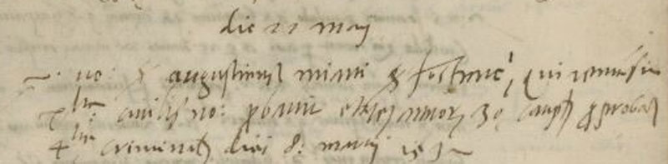

21.5.1534

MDXXXIV die 21 mai
Vir nobilis ser Augustinus Miani ser Johannis Francisci qui remansit XL.ta civilis no ( ?) probavit etatem annorum 30 complectorum per probam 4.tiae criminalis diei 8 martii 1532.

